**防水构造做法说明**

1. 室内有明水处,尤其在游泳池周围、浴池、洗手间、超市、菜市场、餐厅、厨房、生产车间等潮湿部位加设防滑垫。
2. 混凝土防滑地面,由混凝土基层和防滑面层构成、防滑面层可采用细石混凝土、透水混凝土、压印混凝土、渗透硬化剂等。

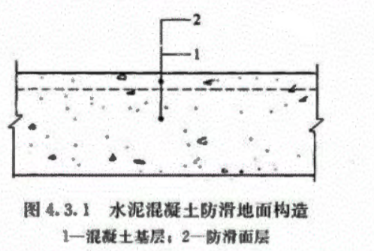

3、砂浆防滑地面,应由基层、界面层和防滑面层构成),防滑面层可采用聚合物水泥找平砂浆、水泥基自流平砂浆、树脂自流平砂浆、聚合物水泥磨石。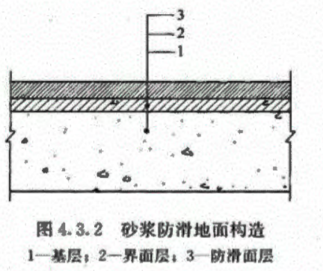

4、聚合物《树脂)防滑地面,应由基层、底涂层、中涂层和防滑面层构成，防滑面层可采用环氧、聚氨酯、聚丙烯酸酯、乙烯基等树脂涂料。

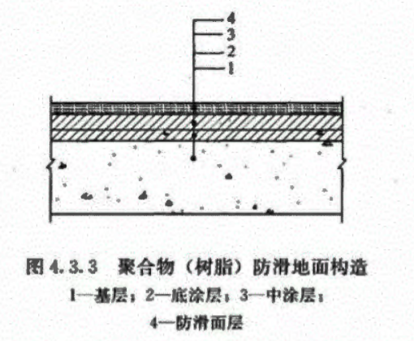

5、板块防滑地面构造,应由基层、找平层、粘结层和防滑面层构成),防滑面层可采用石材、陶瓷地砖及塑胶、亚麻、橡胶地板。

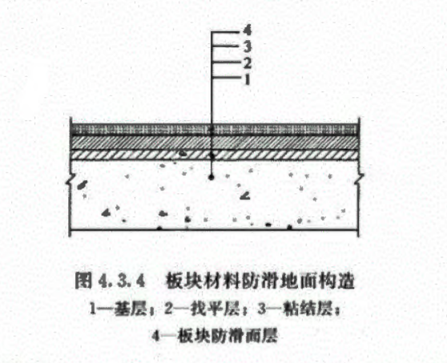

6、防滑坡道应由基层、找坡层、粘结层和防滑面层构成(图4.3.5),防滑面层除应采用防滑材料外,还应在面层上按相关标准做构造处理。

